« Жить и верить - это замечательно,
Перед нами небывалые пути,
Утверждают космонавты и мечтатели
Что на Марсе будут яблони цвести".
Под таким девизом прошли мероприятия в начальной школе 12.04.2017г., посвящённые Дню космонавтики.
Во всех классах прошли классные часы, на которых педагоги рассказывали ребятам о первом в мире покорителе космоса, о достижениях советской и российской космонавтики, о научных открытиях последних лет.
В этот день в библиотеке открылась книжная выставка «Покорители космоса».
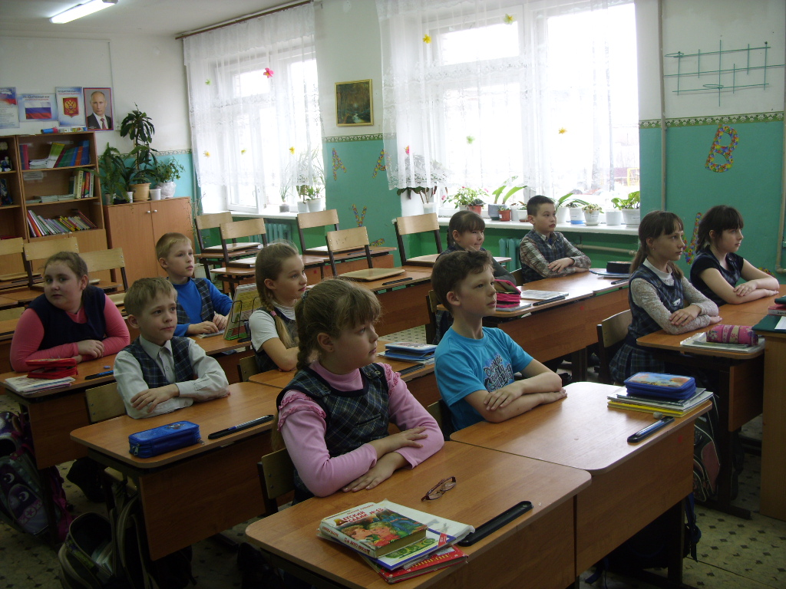
«Гагаринский урок» прошёл в 3 «А» классе.

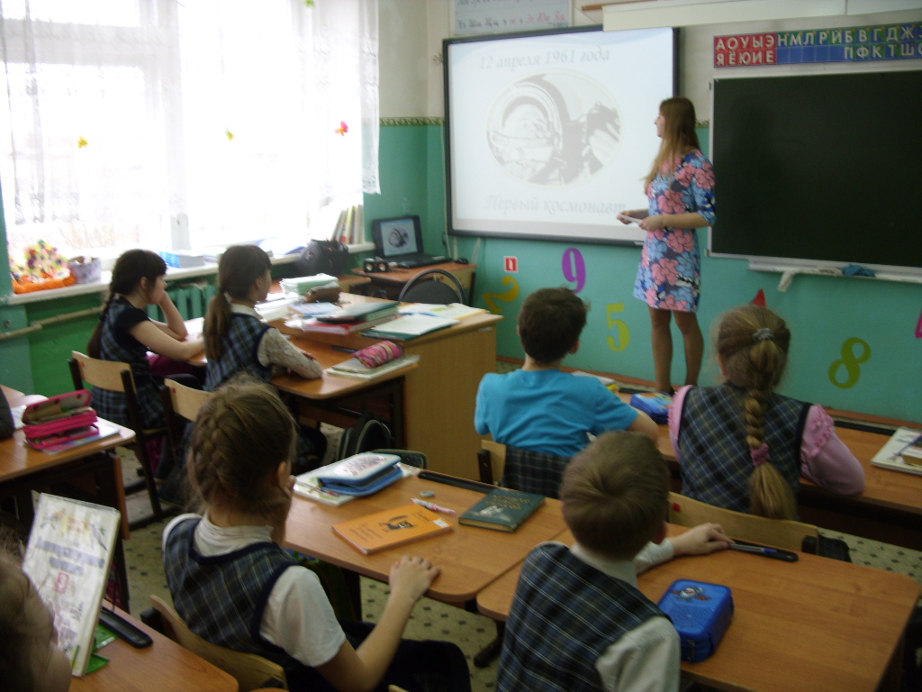
Классный час в 1 «Б» классе «Он сказал: «Поехали!».
Затаив дыхание ребята слушают рассказ классного руководителя Агафоновой Е.В.

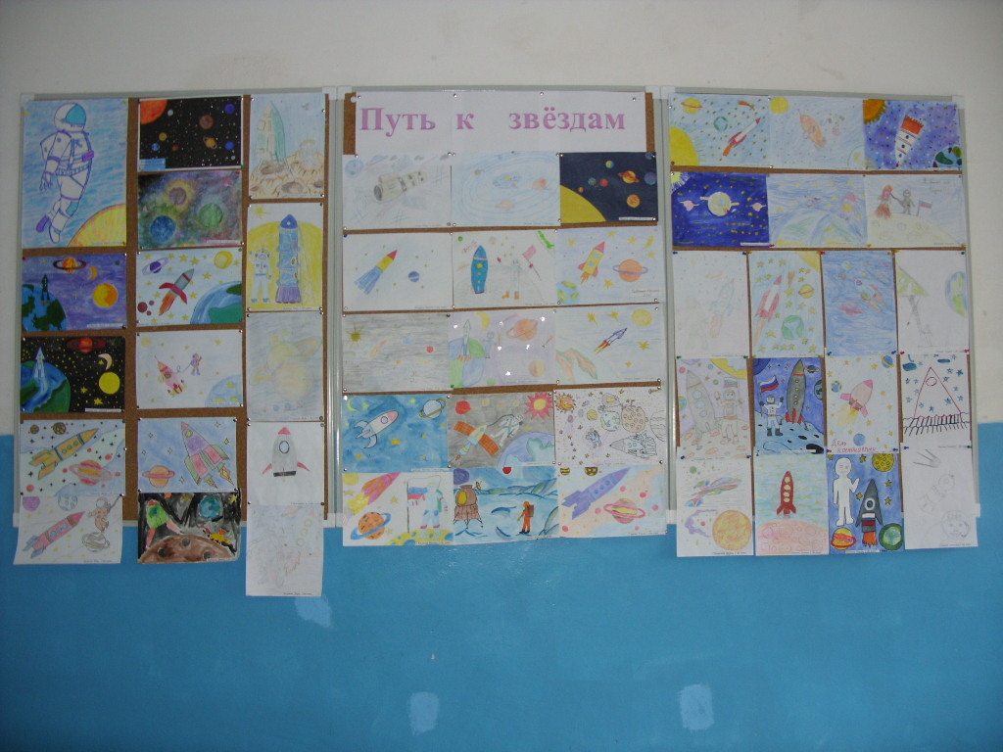
Проведён конкурс рисунков «Путь к звёздам». Работ много и все они замечательные.

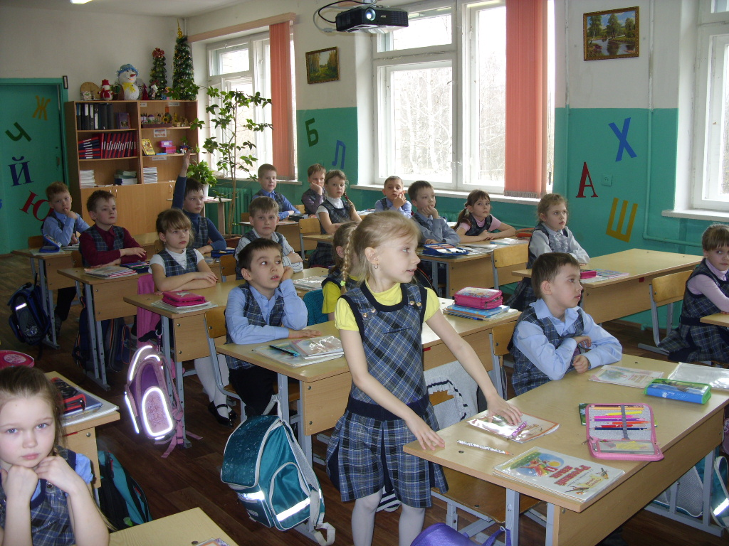

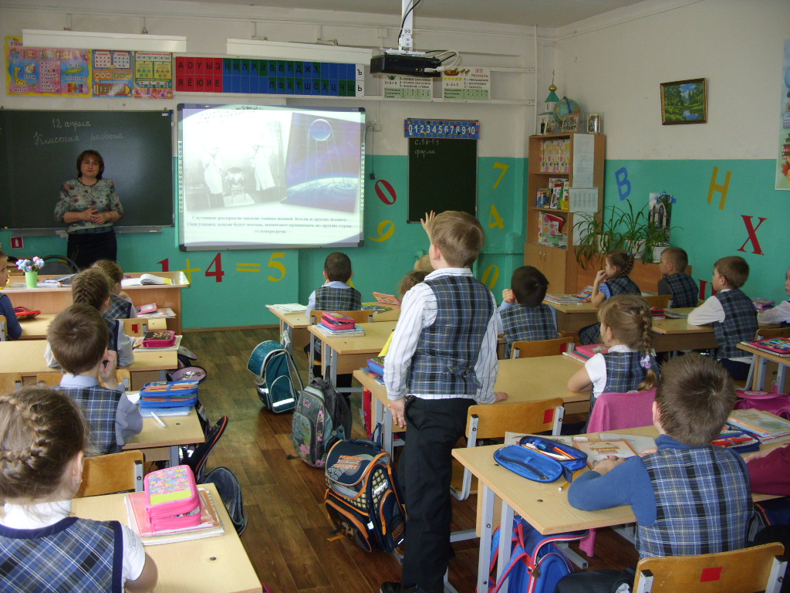
Рожнова О.В. совершила с первоклассниками «путешествие» «Впервые в космосе». Ребята посмотрели фильм о жизни советского космонавта, познакомились с его биографией, хроникой мероприятий, связанных с первым полётом человека в космос.

Сакун Н.В. провела классный час на тему «Высоко над планетой Земля».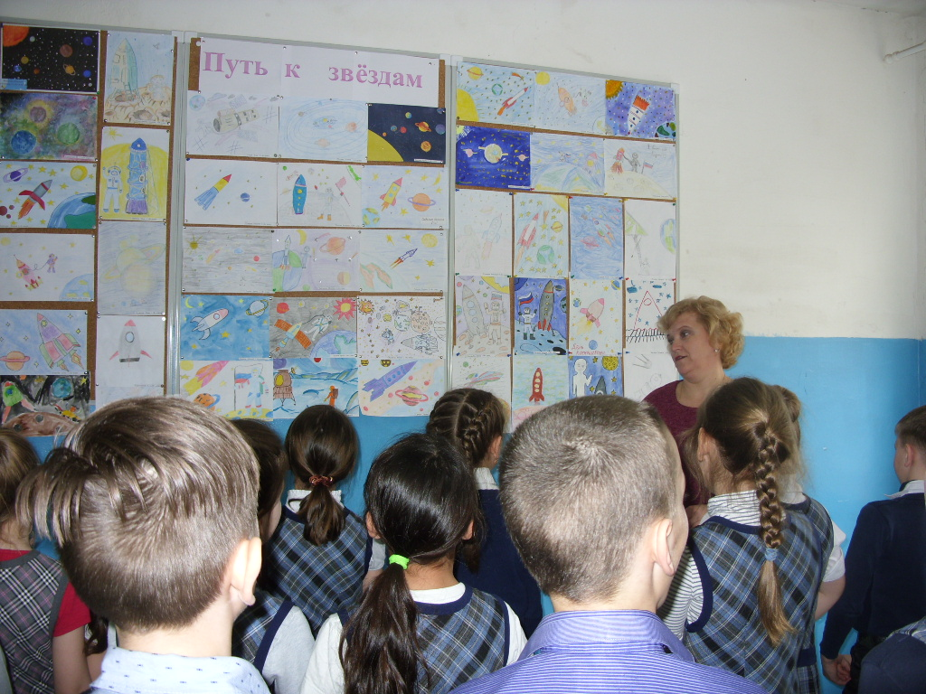

Все обучающиеся школы подчеркнули много разной информации о развитии космонавтики и космических технологиях в нашей стране.

